資訊科學系日間碩士班論文考試申請檢核表
姓名：○○○ 學號：○○○○○○○○ 手機：○○○○○○○○○
編號A-N均需印出紙本請務必確認請學生及指導老師均已簽名+簽日期，
且須依序排列!( 勿延用學長姊表單或格式 )
編號 | 自我確認  請自行打勾 |  | 系辦  確認 | 備註 | 應繳交資料/工作項目  (對應懶人包數字編號) | 份數
A | 所  有  資  料  請  務  必  填  妥  並  確  認  ，  依  序  排  列  。  勿  申  請  當  日  當  場  準  備  !!! |  |  |  | 00.考試檢核表 請務必仔細閱讀,隨身攜帶紙本 | 1
B |  |  |  |  | 01.論文考試申請檢核表(表1) | 1
C |  |  |  |  | 02.論文考試申請書(表2) | 1
D |  |  |  |  | 03.畢業學分審核審核表確認單  當學期已繳交者無須再繳交(延畢生須再次繳交) | 1
E |  |  |  |  | 04.碩博學位論文原創性比對報告-電子回條 | 1
F |  |  |  |  | 05.指導教授推薦函(表5) | 1
G |  |  |  |  | 06-1.考試委員建議名冊(表6) | 1
G |  |  |  |  | 06-2.校外委員簡歷
H |  |  |  |  | 07.論文計畫提要表(表7) | 1
I |  |  |  |  | 08-1.論文發表審查申請表(表8) | 1
J |  |  |  |  | 08-2.論文發表佐證資料
K |  |  |  |  | 台灣學術倫理教育中心修課證明書 | 1
L |  |  |  |  | 論文初稿  印製方式請參照 懶人包檔案00第8頁  架構及格式規範請參考懶人包 檔案0000 編號10 網址 | 1
M |  |  |  |  | 0-1論文編印自我檢核一覽表 (口試申請紙本論文用)
N |  |  |  |  | 歷年成績單(正本) | 1
O |  |  |  |  | 申辦考試/離校等各項事宜請至少預留60分鐘，並請先Line與助教預約時間，以免因其他公務或申辦人數眾多耽誤您寶貴時間。  預約日期：年 月 日( )  預約時間：(上班日)09:00 / 10:30 / 14:00 / 15:30
P |  |  |  |  | 申請前務必完成所有資料，並依序排列，勿於系辦當場準備!
Q |  |  |  |  | 隨身攜帶相關檔案電子檔以便資料有誤時可隨時修正。
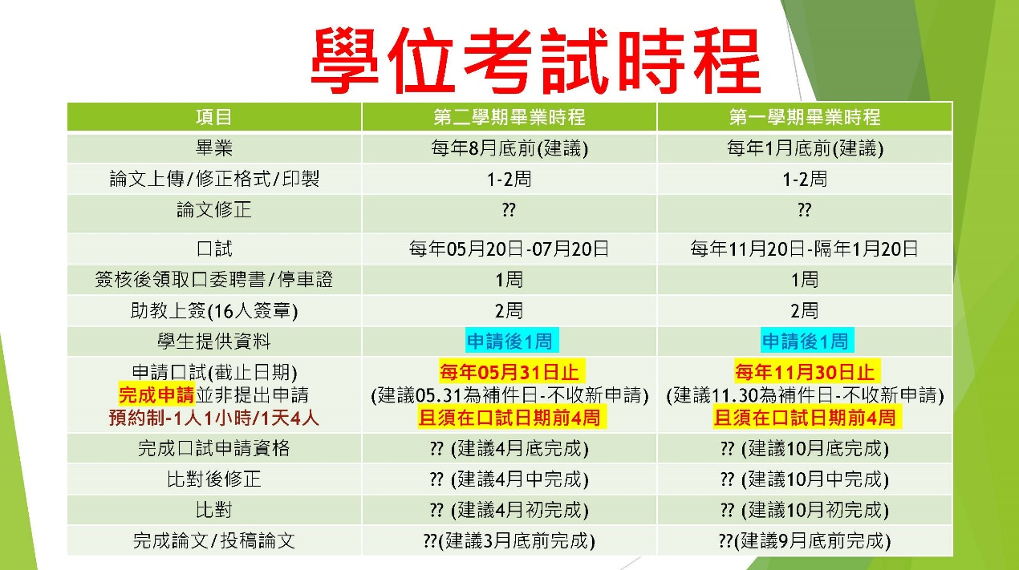
申請人簽章＿＿＿＿＿ 年 月 日表1-114.03.11版

